УТВЕРЖДАЮ
Заместитель начальника
Управления образования
Администрации РГО
__________ И.А.Кузьмина
«13» ноября 2015г.

ПОЛОЖЕНИЕ
О Фестивале проектов
Фестиваль проектов проводится отделом методического сопровождения Муниципального казенного учреждения «Центр сопровождения учреждений, подведомственных Управлению образования Администрации Режевского городского округа» для учащихся города и района на базе Муниципального автономного общеобразовательного учреждения «Средняя общеобразовательная школа № 2» 28 февраля 2015 года в 9.00. Регистрация участников Фестиваля проектов с 8.30 часов.
Цели Фестиваля:
- Приобретение учащимися функционального навыка исследования в процессе проектировочной деятельности.
- Повышение профессиональной и социальной активности педагога.
- Формирование навыков сотрудничества участников образовательного процесса.
Задачи Фестиваля:
- Развивать познавательные интересы, самостоятельность учащихся в осмыслении явлений, событий, процессов через деятельностный подход.
- Способствовать формированию социально адаптивной, творческой личности, обладающей навыками самостоятельной научно – исследовательской работы.
- Формировать у обучающихся ключевые компетенции.
- Совершенствовать профессионализм педагога.
1. Участники Фестиваля:
  - Учащиеся общеобразовательных учреждений, студенты учреждений среднего профессионального образования Режевского городского округа.
  - Допускаются индивидуальные и групповые проекты (не более 7 человек).

- Порядок проведения Фестиваля:
  - Фестиваль проводится в три этапа: этап образовательного учреждения и муниципальный.
  - Первый этап (школьный) проводится в образовательных учреждениях до 12 февраля 2015г.
  - На второй этап (заочный - 24.02.2014г.) – муниципальный, представляются работы, признанные лучшими по итогам первого этапа.
  - Третий этап (очный - 28.02.2014г.) – муниципальный, защита проектов.

- Порядок предоставления работ:
  - Каждое образовательное учреждение может представить по 1 проекту от каждой возрастной группы.
Тема фестиваля проектов: «Год русской литературы в России»
Возрастные группы: 2 - 3 класс, 4 - 5 класс, 6 - 8 класс, 9 - 11 класс. Учащиеся 2-3 классов, 4-5 классов готовят творческие проекты.
Форма представления проекта для учащихся 2-3 классов «Устный журнал» (6-7 участников, время10-12 минут).
№ | ОУ | Соответствие сообщения заявленной теме, целям и задачам проекта | Понимание проб  лемы и глубина ее раскрытия | Представ  ление собственных результатов исследования | Структу  рирован  ность и логич  ность сообще  ния, которая обеспечивает понима  ние и доступность содержания | Культура выступления | Грамот  ность речи, владе  ние специаль  ной терминологией по теме работы в выступле  нии | Культура дискус  сии- умение понять собесед  ника и убедительно ответить на его вопрос | Всего баллов
По каждому критерию максимальное количество баллов -10
Форма представления проекта для учащихся 4-5 классов «Мини-спектакль» (6-7 участников, время10-12 минут).
№ | ОУ | Актуа  льность | Актер  ское мастерство | Музыкаль  ное оформле  ние | Оригинальность творческого замысла и художественного исполнения | Сценография |  |  | Все  го бал  лов
 |  |  |  |  |  | Декора  ция | костюмы | Спецэф  фекты | Все  го бал  лов
По каждому критерию максимальное количество баллов -10

Требования к проектам (Приложение 1)
При недостаточном количестве заявок по одной из возрастных групп возможно их объединение.
  - Заявка на участие в Фестивале принимается на основании итогового протокола школьного этапа за подписью руководителя образовательного учреждения до 13 февраля 2015 года отделом методического сопровождения МКУ ЦСУ (тел: 3-18-56, e-mail: v.razumnyh@yandex.ru )

Форма заявки
№ п/п | Тема работы | Авторы | ОУ, класс  (группа) | ФИО руководителя | Тип проекта | Необходимое оборудование
Типология проектов в Приложении № 1.
  - Проект в бумажном варианте предоставить в оргкомитет Фестиваля до 23 февраля 2014 года (паспорт проекта обязателен). На заочном этапе жюри имеет право отклонить от участия проекты, не соответствующие требованиям.
  - Электронные презентации проектов предоставляются в МАОУ СОШ № 2 25, 26, 27 февраля 2014 года на электронный адрес ОУ. (Приложение 2) ВНИМАНИЕ: 28 февраля 2014, в день проведения Фестиваля, презентации не принимаются.

- Финансирование фестиваля проектов.
Фестиваль финансируется за счёт добровольных целевых взносов образовательных учреждений, участников – 100 рублей с одного участника проекта.

- Порядок защиты проекта:
5.1. Защита проекта может быть представлена в выбранной участниками форме.
5.2. Время индивидуальной и групповой защиты для учащихся 6-11 классов не более 7 минут.
5.3. Допускается индивидуальная и групповая защита представленных на фестиваль работ.
5.4. В случае превышения времени защиты, комиссия вправе остановить выступающего.

6. Критерии оценивания проектов.
6.1. Актуальность, обоснование проблемы и формулировка темы проекта.
6.2. Согласованность целевого компонента (цель реально достижима; задачи согласуются с целью; имеется представление о результате проекта).
6.3. Целесообразность выбора методик исследования (инструментария).
6.4. Аргументированность предлагаемых решений проблемы, эффективность (целесообразность), (анализ возможных идей, выбор оптимальных идей).
6.5. Культура представления проекта (логичность, связность, доказательность, речевая культура).
6.6. Оригинальность замыслов, подходов, найденных решений.
6.7. Соблюдение регламента.
6.8. Качество презентации (Правила составления презентаций прилагаются).
6.9. Качество проектного продукта.

7. Требования к проекту.
7.1. Наличие печатного варианта (Приложение № 3). В случае отсутствия проекта на бумажном носителе, участник не допускается к публичной защите.
7.2. Паспорт проекта (Приложение № 4).

8. Подведение итогов.
8.1. Члены жюри определяют победителей и призеров и награждают их грамотами.
8.2. Предусмотрен приз зрительских симпатий.
8.3. Все участники Фестиваля получают сертификаты, а родители – благодарственные письма в электронном виде.

Оргкомитет Фестиваля

Нам нужно:
- 11 – призов зрительских симпатий;
- 11 – дипломов 1 степени
- 11 – дипломов 2 степени
- 11 – дипломов 3 степени
- Электронные сертификаты руководителям проектов
- Электронные сертификаты участникам фестиваля

Подготовительный этап фестиваля проектов
1. до 14.02.14. – представить заявку на участие в фестивале проектов по форме;
2. до 16.02.14 – представить проекты на бумажных носителях;
3. 25.02.14. – в 14.00 организационно-методическое совещание членов жюри (предварительная оценка проектов);
4. с 25.02 по 27.02.14 представить электронные презентации проектов в ОУ № 2 с 14 до 16.00 ежедневно;
5. 01.03.14 в 8.30 в ОУ №2 - Фестиваль проектов
Организационный взнос 100 рублей.

Приложение 1
Типология проектов
Тип проекта | Особенности проекта
Информационный | Этот тип проекта направлен на работу с информацией о каком либо объекте,  явлении. Предполагается ознакомление участников проекта с конкретной  информацией, её анализ и обобщение уже для широкой аудитории. Такие  проекты, как и исследовательские, требуют хорошо продуманной структуры  и возможности ее коррекции по ходу работы. В содержании должны быть  выделены:  - цель, актуальность;  - источники информации (литературные, СМИ, базы данных, интервью,  результаты анкетирования и прочее)  - методы обработки информации (анализ, обобщение, сопоставление с  известными фактами, аргументация выводов)  - результаты (статья, реферат, доклад, видеофильм прочее)  - презентация проекта.
Исследовательский | Под исследовательским проектом подразумевается деятельность учащихся по решению творческой, исследовательской проблемы с заранее неизвестным решением, предполагающая наличие основных этапов, характерных для научного исследования:  - выделение проблемы;  - формулировка гипотезы;  - планирование и разработка исследовательских действий;  - сбор данных (накопление фактов, наблюдений доказательств), их анализ, синтез, обобщение;  - сопоставление данных и умозаключений, их проверка.  - подготовка выступления;  - выступление;  - переосмысление результатов в ходе ответов на вопросы;  - построение выводов, заключений.
Практико-ориентированный | Практико-ориентированный проект направлен на решение практических задач, поставленных заказчиком проекта. Проектным продуктом могут стать макеты, модели, инструкции, памятки. Продукт имеет реальные потребительские свойства, он способен удовлетворить насущную потребность конкретного заказчика. Эти проекты отличает четко обозначенный с самого начала результат деятельности участников проекта, который обязательно ориентирован на социальные интересы самих участников. Такой проект требует хорошо продуманной структуры, даже сценария всей деятельности его участников с определением функций каждого из них, четкие результаты совместной деятельности и участие каждого в оформлении конечного продукта.
Творческий | Творческие проекты предполагают соответствующее оформление результатов. Такие проекты, как правило, не имеют детально проработанной структуры совместной деятельности участников, она только намечается и далее развивается, подчиняясь жанру конечного результата, обусловленной этим жанром и принятой группой логике совместной деятельности, интересам участников проекта. В данном случае следует договориться о планируемых результатах и форме их представления (совместной газете, сочинении, видеофильме, драматизации, спортивной игре, празднике, экспедиции, пр.). Однако, оформление результатов проекта требует четко продуманной структуры в виде сценария видеофильма, драматизации, программы праздника, пр., плана сочинения, статьи, репортажа, пр., дизайна и рубрик газеты, альманаха, альбома, и пр.
Социальный | Методические рекомендации и положение о социальном проекте переданы в образовательные учреждения.

Приложение 3
Требования к написанию проекта
ОФОРМЛЕНИЕ ТИТУЛЬНОГО ЛИСТА.
- Министерство общего и профессионального образования Свердловской области
- Муниципальный орган управления образования
- Образовательное учреждение №...
- Название научно-исследовательской работы (без точки в конце названия)
- Сведения об исполнителе: Ф.И.О.(полностью), класс, домашний адрес с указанием индекса, домашний телефон с указанием кода города
- Сведения о руководителе: Ф.И.О.(полностью), место работы, должность, рабочий адрес с указанием индекса, рабочий телефон с указанием кода города, домашний адрес с указанием индекса, домашний телефон с указанием кода города
- Сведения о внутреннем рецензенте: Ф.И.О.(полностью), место работы, должность, ученое звание (квалификация)
- Сведения о внешнем рецензенте: Ф.И.О.(полностью), место работы, должность, ученое звание (квалификация)
- Город, год
СТРУКТУРА ПРОЕКТА
- Введение
- Основная часть
- Заключение
- Список источников информации
Во введении:
- Обосновывается выбор темы работы, описывается актуальность и суть изучаемой проблемы
- Определяется объект и предмет исследования
- Формулируются положения гипотезы, цель и задачи проектной работы
- Описываются методы исследования, которые были применены в ходе выполнения работы
- Анализируются источники информации
В основной части:
- Описываются основные этапы и последовательность выполнения работы
- Обосновываются применяемые методы исследования, что это за метод, указываются его сильные и слабые методы
- Обосновываются результаты исследования и сопоставляются с первоначальной гипотезой
В заключении:
- Формулируются основные выводы в соответствии с задачами проектной работы
- Формулируются пути решения обозначенных проблем
- Характеризуются источники информации с точки зрения их полноты и достоверности
- Анализируется процесс работы (как члены группы взаимодействовали между собой, какие возникали трудности и почему, каких личных целей достигли члены группы в ходе выполнения проектной работы)
ОФОРМЛЕНИЕ ПРОЕКТА.
Стандартный размер А4. Шрифт - Times New Roman, размер - 14, межстрочный интервал -1. Список литературы оформляется стандартным образом.

Приложение №4
Паспорт проекта
Тема | Мыльная фантазия
Автор | Батухтина Анна, Иванова Арина, Сафронова Ангелина
Класс | 9
Руководитель | Токарева Аза Андреевна, учитель физики
Тип проекта | Исследовательский
Цель проекта | Изучение физических свойств мыльных пузырей
Задачи проекта | 1.Ознакомиться с физическими явлениями, лежащими в основе образования мыльных пузырей.  2.Опытным путем исследовать свойства мыльных пузырей.
Аннотация | Забава, известная с давних времен, имеет вполне научное объяснение с точки зрения физики и математики.  Эксперимент как основной метод данного проекта позволяет опытным путем исследовать свойства мыльных пузырей, сформировать навыки выдувания мыльных пузырей разных форм и размеров.  Кроме того, мыльный пузырь-явление, завораживающее своей неповторимостью и разнообразием, превращающее научный эксперимент в увлекательное занятие.
Продукт | Компьютерная презентация  Фотосессия «Мыльная фантазия»
Организация применения продукта | Мастер-класс по выдуванию мыльных пузырей.

Аннотация к проекту
Аннотация (от лат. замечание) - краткая информация о каком-либо издании, характеристика документа, его части или группы документов с точки зрения назначения, содержания, формы и других особенностей. Аннотация дает ответ на вопрос: «О чем говорится в документе?». Аннотация - это своего рода реклама, которая должна заинтересовать потребителя, передать суть документа. Для проекта, представляемого на Фестивале, требуется общая аннотация, дающая характеристику работы.
СТРУКТУРА АННОТАЦИИ
Библиографическое описание (Фамилия, имя автора, название работы...)
Текст аннотации (сведения о типе и назначении проекта, о задачах, поставленных автором, методах, описание структуры аннотируемого труда, предмета и темы, основных положений текста)
ТРЕБОВАНИЯ:
К содержанию:
Композиция текста аннотации должна быть внутренне логична и может отличаться от композиции исходного текста
Отбор сведений, формулирование и их расположение зависит от характера аннотации
Язык отличается лаконичностью, простотой, ясностью
К оформлению:
Размещается на 1 печатном листе формата А4
Требования к абзацам, шрифтам, полям и т.д. аналогичны требованиям к проекту

Приложение №2
ПРАВИЛА составления презентации
(основные рекомендации)
Это лишь рекомендации, собранные из разных источников, и приведенные к единому знаменателю, возможно, Вы составите лучше ☺! Но я предлагаю воспользоваться этими, т.к. они основаны на опыте разных людей, моем тоже ☺.
Особенности построения презентации часть I.
Пожалуйста, старайтесь делать ВСЮ презентацию в едином дизайнерском решении. Поверьте, это совсем не сложно. Нужно всего лишь следить за несколькими важнейшими деталями:
- одинаковый шрифт для текста на всех слайдах (предпочтительнее всего использовать шрифты без засечек, например - Arial или Tahoma, который чуть менее заезжен)
- одинаковый формат заголовков на всех слайдах (уж если вы решили делать заголовок везде синего цвета, то пусть он будет везде именно этого синего цвета, а не красного или не какого-нибудь другого его оттенка)
Пример смотри ниже.
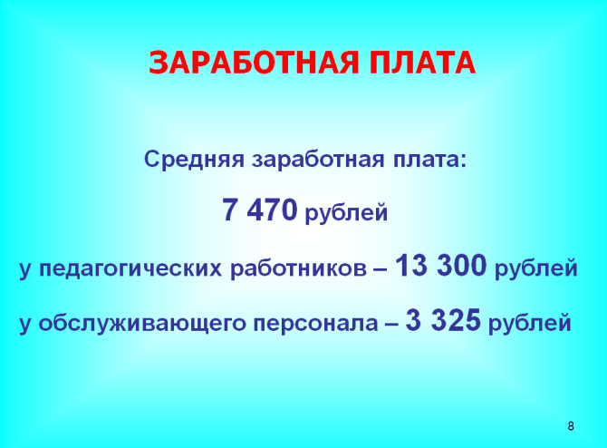
Итак, главное:
- Иллюстративный ряд. Крупные картинки! Иллюстрации типа «картинка», фотоиллюстрации, схемы, картины, графики, таблицы, диаграммы, видеоролики.
«Правильная» диаграмма не должна быть перегружена (пример ниже).
Увеличивайте картинку, растягивая её за УГЛЫ, а не за бока!

При подборе иллюстраций желательно учитывать, что они должны быть содержательными. Избегайте заезженных картинок - клипартов. Когда в презентации, посвященной какому-либо российскому продукту, встречаешь картинку, изображающую его довольных потребителей (с явно американскими улыбками или европейской беззаботностью), действительно, как-то становится не по себе. Могу порекомендовать использовать «Яндекс. Картинки», где по любому запросу вы легко найдете нужные вам картинки с нашим национальным колоритом. Это же можно отнести и к фотографиям школьников и учебного процесса.

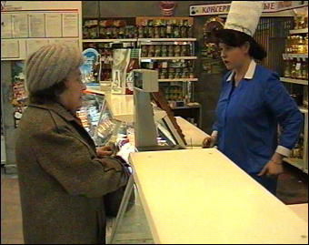
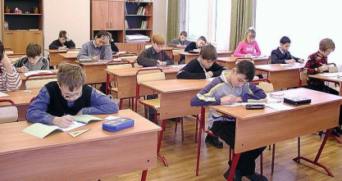
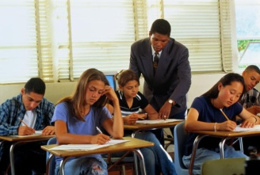
Сравните два варианта. Комментарии, как говорится, излишни:

ДА
НЕТ
ДА
НЕТ

Про таблицы: минимум таблиц с большим количеством ячеек (максимальная размерность для таблицы, как я полагаю, будет где-то 4×5, пример - ниже).

 | ГОРОД | СЕЛО | ИТОГО
2010 год | 432 | 90 | 522
2011 год | 411 | 66 | 477
2012 год | 393 | 54 | 447
2013 год | 423 | 67 | 490

Минимум лишних графических элементов, загромождающих слайд и мешающих вставлять всю необходимую информацию компактно, за счет чего презентация постепенно раздувается и превращается в огромного неповоротливого монстра.
- Звуковой ряд. Музыкальное или речевое сопровождение, звуковые эффекты. Презентация и звуковой файл должны быть сохранены в ОТДЕЛЬНОЙ папке, которая должна называться: «НАЗВАНИЕ МЕРОПРИЯТИЯ, дата»,
пример: СОВЕЩАНИЕ ПРИ ДИРЕКТОРЕ, 20.12.2010
– Вам самим будет так гораздо проще и удобнее.
- Анимационный ряд. Это, как правило, картинки с движением: фигурки, «ожившие» схемы и «растущие» диаграммы.
- Цветовая гамма. Общий тон и цветные заставки, иллюстрации, линии должны сочетаться между собой и не противоречить смыслу и настроению презентации.
Контрастные цвета!
- Шрифтовой ряд. Наиболее крупный размер шрифта (не ниже 14 Arial, в идеале - 16 Arial). Выбрать шрифты желательно, не увлекаясь их затейливостью и разнообразием. Чем больше разных шрифтов вы используете, тем труднее воспринимаются ваши слайды. Однако надо продумать шрифтовые выделения, их подчиненность и логику. Стиль основного шрифта тоже важен. В любом случае выбранные вами шрифты должны легко восприниматься на первый взгляд.
- Специальные эффекты. Важно, чтобы в вашей презентации они не отвлекали внимание на себя, а лишь усиливали главное.
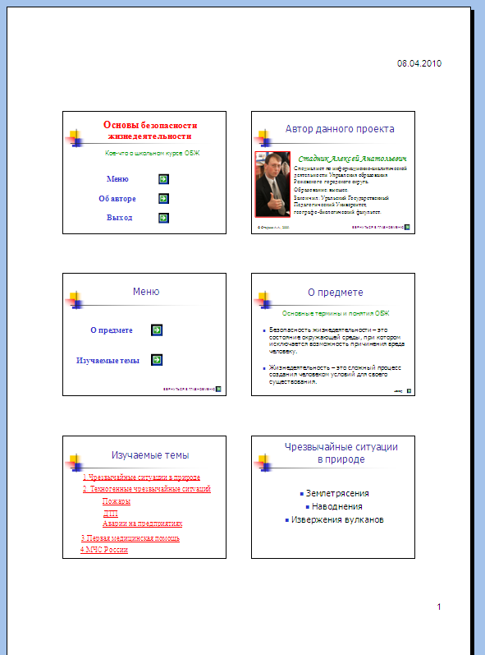
И ещё: удобно, когда на слайды вставлены номера и презентация распечатана (по несколько слайдов на странице - 6-9 слайдов на одной), удобно Вам – удобно Вашему помощнику.
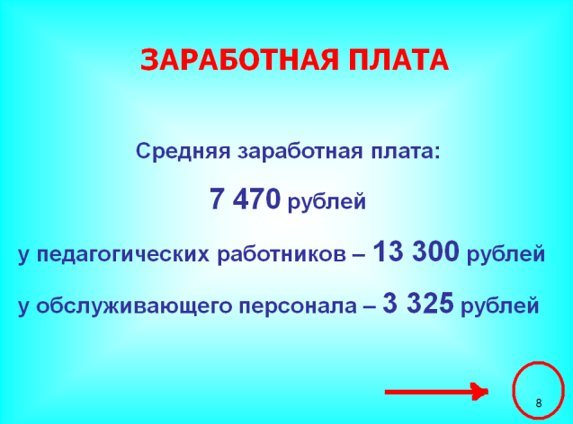
Вот примеры.

ВАЖНО! Не стоит забывать про то, что в 98 % случаев из 100 % яркость лампы проектора значительно выше, чем яркость монитора, поэтому цвета на отображаемом экране могут существенно отличаться от тех, на которые Вы рассчитывали. Пример смотри ниже.

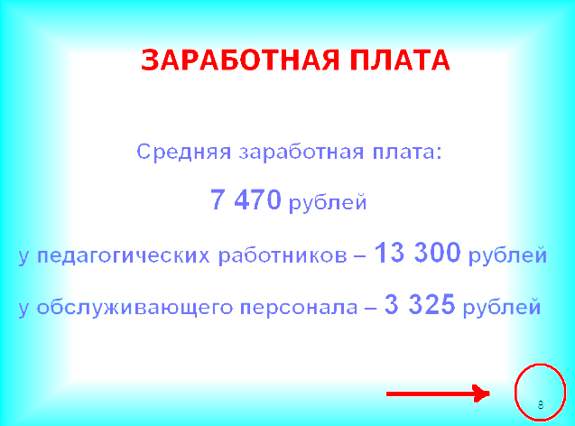

Особенности построения презентации часть II.
Презентация должна быть проверена запуском на том компьютере, на котором её будут показывать. Логично будет, если Вы её сохраните на этом компьютере, и будете запускать с него, а не с внешнего носителя. Будет замечательно, если Вы всё отрепетируете заранее.

Презентация это единое целое, а не набор разномастных слайдов с нелепой и тормозящей анимацией!
Помните, искусство не в том, чтобы сделать 100 слайдов, а в том, чтобы потом эти 100 превратить в 50 без потери существенной информации!

P.S. Данные ПРАВИЛА являются ОБЯЗАТЕЛЬНЫМИ при составлении презентаций на мероприятия проводимые Управлением образования Режевского городского округа. При несоблюдении этих ПРАВИЛ, специалисты Управления оставляют за собой возможность внесения изменений в Вашу презентацию (как в оформительную, так и в содержательную части).

Успехов при создании презентаций!


